**見栄えのする文書の作成２  
段落機能の理解と活用**

**2025**年**6**月**1**日IT-ふたば会水島講座

見た目が綺麗に整った文章は､読み易いし､読んでいても疲れません。整った文章を作成する上で欠かせないのが、左・右インデントやタブ､及びぶら下げインデントを上手く使う事です。

その設定＆活用について実例を交えて紹介します。  
この手順書はMS365で作成しています。

**＜前準備＞**

* デスクトップに保存している「20250601.docx」を開きます。
* ［ファイル］タブをクリック→［名前を付けて保存］→［参照］→［デスクトップ］をクリックします。
* 表示された［名前を付けて保存］画面で､保存先は［デスクトップ］に、ファイル名は［見栄え文書２］（お好みで）にして、［保存］をクリックします。

インデントの活用

**＜演習１＞**

**下記の青字部分を下記の 手順１に基づき設定して下さい。**

**インデントとは､段落の左右の文字の書出し位置をずらしたりする機能で、いわゆる、字下げとも言われる機能です。Wordでは字下げインデントの他にも､いくつかのインデントの機能があります。**

**インデントには、左インデント（段落の左端の位置）､右インデント（段落の右端の位置）、字下げインデント（段落の一行目の開始位置）、ぶら下げインデント（段落の2行目以降の開始位置）の４種類があります。**

**＜手順1＞**

左インデント；５字、右インデント；５字を設定します。

* 1. 上記の２段落をドラッグ選択して､［レイアウト］タブ➊をクリックします。
  2. ［段落］グループの［インデント］項目➋の［左；５字］、［右；５字］にします。

**＜演習１の結果＞**

**インデントとは､段落の左右の文字の書出し位置をずらしたりする機能で、いわゆる、字下げとも言われる機能です。Wordでは字下げインデントの他にも､いくつかのインデントの機能があります。**

**インデントには、左インデント（段落の左端の位置）､右インデント（段落の右端の位置）、字下げインデント（段落の一行目の開始位置）、ぶら下げインデント（段落の2行目以降の開始位置）の４種類があります。**

タブの活用

「**タブ**｣とは、文中にある文字列を**段落内の指定した位置に揃える機能**で､「Tab」キーを押すことで､タブ位置を設定します。

**＜手順２＞**

インデント；５字に設定、タブ位置は；１１字に設定します。

* 1. 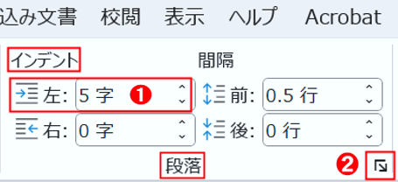次頁の３段落をドラッグ選択して､［レイアウト］タブをクリック→［段落］グループの［インデントの前；５字］➊に指定します。
  2. ［**段落ダイアログ起動ボタン**］❷をクリックします。
  3. 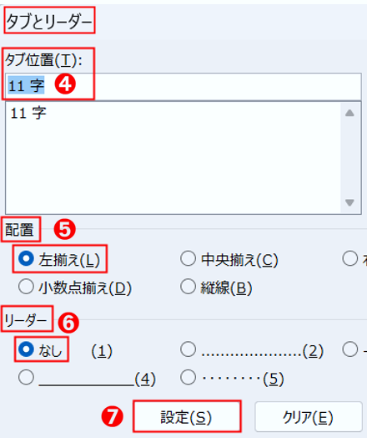展開された段落ダイアログの下部にある［**タブ設定**］❸をクリック→［**タブとリーダー**］ダイアログの［**タブ位置**］：**１１**字❹を入力し､［**配置**］；🞊**左揃え**❺､［**リーダー**］ **；**🞊**なし**❻になっている事を確認して、［**設定**］❼をクリックして［**ＯＫ**］をクリックします。

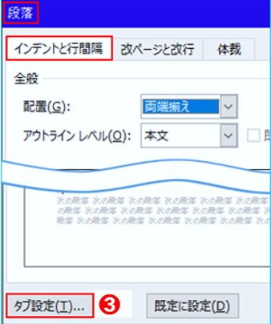



* 1. 「日時」の後をクリックして、「Tab」キーを押します。  
     同様に「**場所**」､「**講座内容**」のそれぞれの後をクリックして、「Tab」キーを押します。
  2. 「台風等で・・・」の「台」の前をクリックして、「Shift」キーを押したままで「Enter」キーを押します。「台風等で・・・」文字列が下図の様に､次の行に移動します。

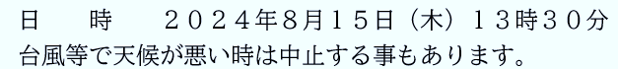

* 1. 同様に、「駐車場が・・・」の「駐」の前をクリックして、「Shift」キーを押したままで「Enter」キーを押します。「駐車場が・・・」文字列が次の行に移動します。
  2. 見栄えが良くないので、項目の内容（２０２４年・・・）と「台風等・・・」の書き出し位置が揃う様に修正します。
     1. 「台風等・・・」の「台」の前をクリックして、「あ」を入力します。
     2. 「あ」の後をクリックして、「Tab」キーを押します。下図の様に書き出し位置が揃いました。

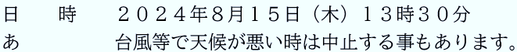

* + 1. 「あ」の前をクリックして、「Ｄｅｌｅｔｅ」キーを押して、「あ」を削除します。
  1. 同様に、項目の内容（水島公民館）と「駐車場が・・・」の書き出し位置が揃う様に修正します。
     1. 「駐車場が・・・」の「駐」の前をクリックして、「あ」を入力します。
     2. 「あ」の後をクリックして、「Tab」キーを押します。下図の様に書き出し位置が揃いました。
     3. 「あ」の前をクリックして、「Ｄｅｌｅｔｅ」キーを押して、「あ」を削除します。

**＜演習２＞**

下記文章を上記の＜手順２＞に基づき設定して下さい。

日　　時２０２４年８月１５日（木）１３時３０分台風等で天候が悪い時は中止する事もあります。

場　　所水島公民館駐車場が満車の時は最寄り駐車場を利用して下さい。

講座内容段落機能の使い方

**＜演習１の結果＞**

日　　時 ２０２４年８月１５日（木）１３時３０分  
 台風等で天候が悪い時は中止する事もあります。

場　　所 水島公民館  
 駐車場が満車の時は最寄り駐車場を利用して下さい。

講座内容 段落機能の使い方

ぶら下げインデントの活用

ぶら下げインデントとは  
複数行からなる段落の２行目以降の文字の開始位置を右に字下げすることを言います。

|  |
| --- |
| **ぶら下げ位置の考え方**・・・ 段落の１行目の先頭文字位置から数えて、２行目以降の開始位置を 何文字目から開始したいかを考慮して位置を決めます。 |

**＜手順３＞**

* 1. グラフィカル ユーザー インターフェイス, アプリケーション

     自動的に生成された説明下記の**２**段落を選択して、［**段落**］グループの［**ダイアログボックス起動ボタン**］をクリック  
     します。
  2. 展開された段落ダイアログの［**インデントと行間隔**］タブの［**インデン**ト］項目の［**最初の行**］を［**ぶら下げ**］にして､［**幅**］；**８．５**字➊に指定して［**ＯＫ**］をクリックします。

**＜演習３＞**

下記文章を上記の手順３に基づき設定して下さい。

❖倉敷美観地区古くから物資の集積地として栄えた倉敷は、岡山観光には欠かせないスポットです。伝統的な日本建築が残る町並みを歩いていると、まるで江戸時代にタイムスリップしたような気分を味わうことができます。特に柳並木とコラボする川沿いの散策は、情緒豊かな旅の思い出を作ることができるでしょう。街の中にはお洒落なカフェも多く、名産のフルーツをふんだんに使ったパフェなどのスイーツ目当ての観光客も多く見かけます。

❖鷲羽山瀬戸内海国立公園内にある景勝地です。数か所ある展望台や山頂からは、岡山と香川をつなぐ瀬戸大橋や、四国、瀬戸内海の島々を眺めることができます。鷲羽山を訪れるなら、夕方の時間帯を狙うのが特におすすめ。夕日によってオレンジ色に輝く海を、船舶が波を立てながら進む美しさは日本の夕日百選に選出されたほどです。

**＜演習３の結果＞**

❖倉敷美観地区古くから物資の集積地として栄えた倉敷は、岡山観光には欠かせないスポットです。伝統的な日本建築が残る町並みを歩いていると、まるで江戸時代にタイムスリップしたような気分を味わうことができます。特に柳並木とコラボする川沿いの散策は、情緒豊かな旅の思い出を作ることができるでしょう。街の中にはお洒落なカフェも多く、名産のフルーツをふんだんに使ったパフェなどのスイーツ目当ての観光客も多く見かけます。

❖鷲羽山瀬戸内海国立公園内にある景勝地です。数か所ある展望台や山頂からは、岡山と香川をつなぐ瀬戸大橋や、四国、瀬戸内海の島々を眺めることができます。鷲羽山を訪れるなら、夕方の時間帯を狙うのが特におすすめ。夕日によってオレンジ色に輝く海を、船舶が波を立てながら進む美しさは日本の夕日百選に選出されたほどです。

「ぶら下げインデント」＋「タブ」の活用

演習３では、項目（**美観地区**）と項目説明文との間にスペース（）が使用されていました。  
スペースなしで、間隔を設ける方法を紹介します。

**＜方法＞**スペース（　　）の代わりに、「Tab」キーを使います。

1. 「美観地区」の「区」の後をクリックして、「Tab」キーを押します。

**＜演習４＞**

❖倉敷美観地区古くから物資の集積地として栄えた倉敷は、岡山観光には欠かせないスポットです。伝統的な日本建築が残る町並みを歩いていると、まるで江戸時代にタイムスリップしたような気分を味わうことができます。特に柳並木とコラボする川沿いの散策は、情緒豊かな旅の思い出を作ることができるでしょう。街の中にはお洒落なカフェも多く、名産のフルーツをふんだんに使ったパフェなどのスイーツ目当ての観光客も多く見かけます。

**＜演習４の結果＞**

❖倉敷美観地区古くから物資の集積地として栄えた倉敷は、岡山観光には欠かせないスポットです。伝統的な日本建築が残る町並みを歩いていると、まるで江戸時代にタイムスリップしたような気分を味わうことができます。特に柳並木とコラボする川沿いの散策は、情緒豊かな旅の思い出を作ることができるでしょう。街の中にはお洒落なカフェも多く、名産のフルーツをふんだんに使ったパフェなどのスイーツ目当ての観光客も多く見かけます。

※この方法だと､ぶら下げ位置を変えても項目説明文の１行目と２行目の書出し位置は同じになります。（実施例は講座当日に説明します）

**【文書の保存】**

* 1. [**ファイル**］タブをクリック→［**上書き保存**］をクリックします。

字下げとは複数行から成る段落の一行目の書き出し位置を指定した文字数分だけ下にずらす機能です。複数行から成る段落の一行目の書き出し位置を指定した文字数分だけ下にずらす機能です。この文章は、縦書きで三文字の字下げを指定した例です。

ぶら下げインデントとは 複数行から成る段落の二行目以降の書き出し位置を指定した文字数分だけ下にずらす機能です。右に字下げする字下げする機能です。複数行から成る段落の二行目以降の書き出し位置を字下げする機能です。この文章は、縦書きで十二文字のぶら下げを指定した例です。

道がつづら折りになって、いよいよ天城峠に近づいたと思った頃、雨脚が杉の密林を白く染めながら、すざましい早さで麓から私を追ってきた。

私は二十歳、高等学校の制帽をかびり、紺絣の着物に袴をはき、学生カバンを肩にかけていた。一人伊豆の旅に出てから四日目のことだった。修善寺温泉に一夜泊り、湯ヶ島温泉に二夜泊り、そして朴歯の高下駄で天城を登って来たのだった。重なり合った山々や原生林や深い渓谷の秋に見惚れながらも、私は一つの期待に胸をときめかして道を急いでいるのだった。そのうちに大粒の雨が私を打ち始めた。折れ曲がった急な坂道を駆け登った。ようやく峠の北口の茶屋に辿りついてほっとすると同時に、私はその入口に立ちすくんでしまった。余りに期待がみごとに的中したからである。そこに旅芸人の一行が休んでいたのだった。

突っ立っている私を見た踊り子が踊り子がすぐに自分の座布団を外して、裏返しに傍へおいた。「ええ・・・・・・。」とだけ言って、私はその上に腰を下ろした。坂道を走った息切れと驚きとで「ありがとう」という言葉が咽にひっかって出なかったのだ。

踊り子と間近に向かい合ったので、私はあわってて袂から煙草を取り出した。踊り子がまた連れの女の前の煙草盆を引き寄せて私に近くしてくれた。やっぱり私は黙っていた。

出典；日本文学全集２２、「川端康成」に収められた「伊豆の踊子」の一節より抜粋

発行所；河出書房、昭和４２年７月初版発行

**文字列にスペース　を入れる方法**

１）下記文章の「あ」の前に「　　　」を三個入れて下さい。

あああああああああああああああああああああああああああああああああああああああああああああああああああああああああああああああああああああああああああああああああああああああ

２）下記文章の「あ」の前に「　　　」を三個入れて下さい。

あああああああああああああああああああああああああああああああああああああああああああああああああああああああああああああああああああああああああああああああああああああああああああああああああああああああああ

３）文章にスペースを入れる方法

当日に口頭で説明します。

４）左インデントの１字とは？

下記の青字の段落に左インデント；５字を設定して下さい。

あああああああああああああああああああああああああああ（標準フォント）

ああああああああああああああああああああああ（１２Ptのフォント）

ああああああああああああああああああああああ（１０．５Ptのフォント）

ああああああああああああああああああああ（１４Ptのフォント）

**私の裏ワザ紹介**

１）１行目の「あ」と２行目の「あ」を揃える技

※あああああああああああああああああああああああああああああああああああああああああ

注)ああああああああああああああああああああああああああああああああああああああああああああ

あああああああああああああああああああああああああああああああああああああああああああああああああああああああああああああああ